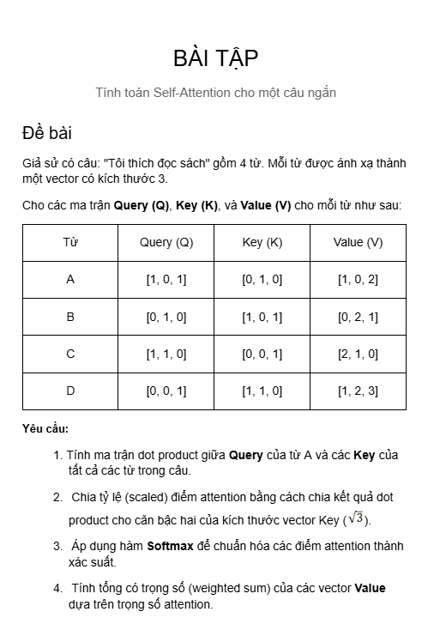

Bài làm:

Câu 1:
Keys  Query A | Key (A)  [0, 1, 0] | Key (B)  [1, 0, 1] | Key (C)  [0, 0, 1] | Key (D)  [1, 1, 0]
[1,0,1]

Câu 2:

Câu 3:

Câu 4:

